À LA DÉCOUVERTE ET COMPRÉHENSION DE NOTRE PROJET ETWINNING: TWINFEUILL’TON: AMOURS ET PRÉJUGÉS DE JADIS À NOS JOURS.

Recherche dans les pages Internet indiquées et réponds aux questions dans le cahier.

- Va dans la page eTwinning dans ton TwinSpace à Organisation du travail, puis à LECTURE DU ROMAN, et là regarde le powerpoint sur Aucassin et Nicolette.
Ou bien clique sur le lien suivant: http://bit.ly/2AbGbOn

- Qu’est-ce que c’est, “Aucassin et Nicolette”? Précise ta réponse.

- Quelle est la forme de cette oeuvre? Est-ce que de la musique accompagne l’oeuvre? de combien de parties se compose-t-elle?

- À quelle époque se déroule-t-elle?

- Qui écrit et raconte les histoires à cette époque?

- Et maintenant fais le quizz suivant:: https://quizizz.com/admin/quiz/5bf42804c3da61001b4a1f4d

- Regarde la vidéo: Le cours de l'histoire.

- Quels sont les éléments caractéristiques de cette période historique? Écris une dizaine de mots.

- Regarde cette page: Le clan des chevaliers
- Quelles sont les vertus du chevalier? Traduis les en espagnol.

- Regarde ce PDF fait par un élève partenaire.: L'amour courtois
- Qui sont les personnages principaux de l’amour courtois?

- Quel est le rapport entre ces deux personnages principaux?

- Regarde cette vidéo jusqu’à la minute 1.54: Aucassin et Nicolette
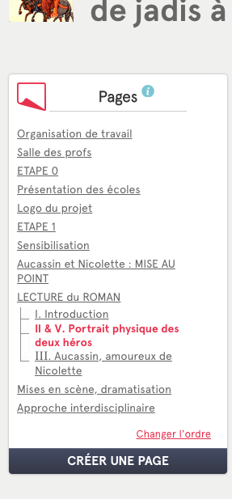
Puis va ton TwinSpace à la page suivante:

- Qui sont Aucassin et Nicolette?

- Comment sont-ils? Fais une description précise.

- Dans ton TwinSpace, à la page Portrait physique des deux héros, fais les activités suivantes:
